Overig: het gewas

Het gewas: alle planten die op een stuk land groeien

De tarwe: een soort graan waarvan brood wordt gemaakt

De haver: is ook een soort graan, paarden eten graag haver

De hop: is een gewas waar ze bier van maken

De mais: een soort graan met grote gele korrels die in een kolven groeien.
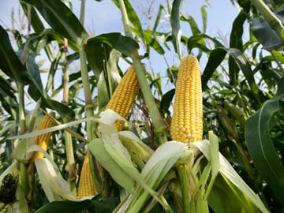

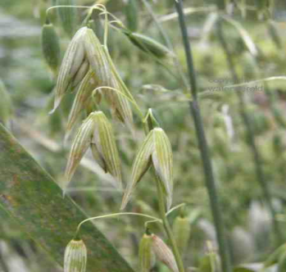
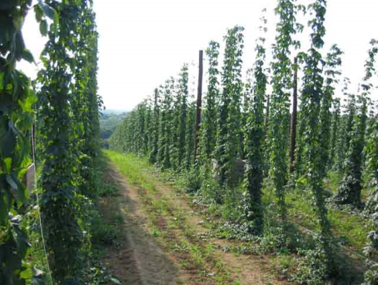
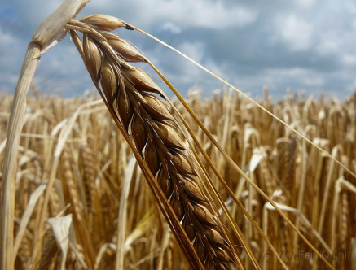
De tarwe
De hop
De haver
De mais
Het gewas

